Вакцинация от клещевого энцефалита весной: готовимся к сезону клещей
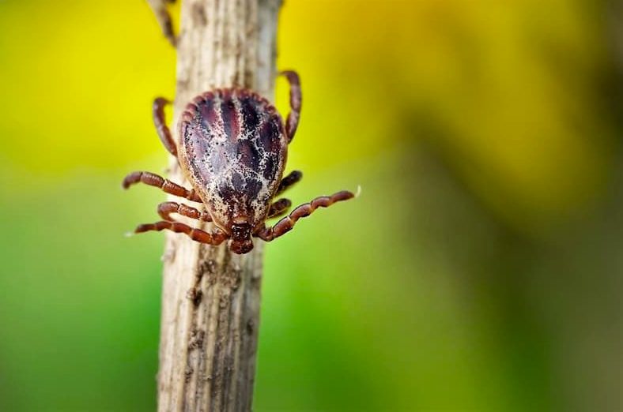

Вирусный клещевой энцефалит (ВКЭ) – опасное инфекционное заболевание, передающееся клещами, представляет угрозу для здоровья и жизни человека. К счастью, от него разработана надежная защита – вакцина.
Как проходит вакцинация
Вакцинация от ВКЭ – не одномоментная процедура. Она проводится двукратно, минимальный интервал между первой и второй дозами составляет 1 месяц (подробные схемы вакцинации отражены в инструкциях к каждой конкретной вакцине). Ревакцинация – через год, последующие ревакцинации проводятся каждые три года.
Вакцинироваться от ВКЭ можно в течение всего года, но лучше всего это сделать осенью (осенняя схема вакцинации). В этом случае к началу очередного «клещевого» сезона выработается достаточное количество защитных антител.
Но что делать людям, не успевшим по разным причинам вакцинироваться осенью? Для них существует весенняя схема вакцинации, по которой можно сделать прививку и сейчас. Но уже следует поторопиться!
Кому показана плановая вакцинация от ВКЭ
В первую очередь она необходима людям, проживающим на эндемичных территориях – в регионах России, в которых в течение многих лет регистрируется заболеваемость населения ВКЭ. Вакцинация особо важна для людей, чья профессиональная или иная деятельность связана с пребыванием на «опасной» территории – в возможном природном очаге ВКЭ. Большинство всех зарегистрированных случаев ВКЭ в России приходится на Урал, Сибирь, Дальний Восток, Поволжье. В Центральной России вирус регистрируется в Тверской, Ленинградской, Ивановской, Ярославской, Костромской, Вологодской областях. В Московской области единичные заражения вирусом постоянно фиксируются в Дмитровском и Талдомском районах. Полный перечень эндемичных регионов размещен на сайте Роспотребнадзора, он ежегодно обновляется, но в целом остается стабильным на протяжении многих лет.
Кому подходит экстренная вакцинация
Для людей, не проживающих на эндемичных территориях, но отправляющихся в эндемичный регион (на работу, на отдых и др.) разработана ускоренная, «экстренная» схема вакцинации от ВКЭ. Согласно этой схеме вакцина вводится двукратно с интервалом в 2 недели. При этом посетить «опасный» регион можно только через 2 недели после второй, завершающей, прививки. Иначе не выработается достаточного количества антител и иммунная защита будет неполной.
Важно! Иногда вакцину от ВКЭ называют «прививкой от клещей», что абсолютно неверно: прививка от энцефалита защищает только от энцефалита, от других «клещевых» инфекций вакцинация, увы, не разработана. В нашей стране регистрируются следующие инфекции: иксодовый клещевой боррелиоз (ИКБ, болезнь Лайма), гранулоцитарный анаплазмоз человека, моноцитарный эрлихиоз человека, риккетсиозы. Для защиты от них на первое место выходят методы неспецифической профилактики, направленные прежде всего на предотвращение присасывания клеща.

